SPACE使用説明書

2007.3.12
Index.
1. 装置各部の名称 3
2. プログラムの起動と終了 4
2.1. 起動 4
2.2. 終了 4
3. SPACE GUI各部機能説明 5
3.1. Menu 5
3.2. Tray 6
3.3. Hardware 6
3.4. Action 6
3.5. Samples 7
3.6. Message Console 8
4. 作業手順 9
4.1. 実行の前に 9
4.2. プログラム実行 9
4.2.1. Initializeボタン(①) 10
4.2.2. Tray Set (②) 10
4.3. 結晶マウント手順 10
4.3.1. 結晶セッティング 10
4.3.2. 実行 10
4.3.3. クリーニング 10
4.4. Continuous movementボタン 10
4.5. エラー時の対処 11
4.6. 終了後の操作 12
4.6.1. トレイ回収 12
4.6.2. SPACE終了、片付け 12
5. Database使用方法 13
5.1. D-Cha 13
5.1.1. トレイセット 13
5.1.2. サンプル移動 13
5.1.3. サンプル情報登録 13
5.1.4. 注意事項 14
6. トラブルシューティング 15
6.1. 動作中にAccidentが出た 15
6.2. 動作中にEmergencyボタンを押した 15
6.3. Tarmの回転中にヘッドがぶつかった 15
6.4. ”Invalid response from Server : Rsrv/put/sc_all/accident”が出た。 15
7. Tips 16
Appendix トレイの出し入れについて 17
使用する道具 17
注意事項 17
トレイをSPACEから移す 17
トレイを保存容器からSPACEに移す 18

1. 装置各部の名称

↑
Heater

Dewar bottle
←Crystal Pickup Pen
(Gonio)
Sample Pin
↓
SPACE
↓
Head
↓
Arm→
Thead axis
Tarm axis
Lhead axis
Ytray axis
Xtray axis
Fig.1 SPACE全影模式図

Table1. 各軸の説明およびパルス数
軸名称 | 軸説明 | 単位あたりのパルス
LHead | ヘッドの併進軸 | 100pulse=1mm
THead | ヘッドの回転軸 | 500pulse=360°
TArm | 本体の回転軸 | 90000pulse=360°
XTray | トレイの併進軸 | 250pulse=1mm
YTray | トレイの併進軸 | 250pulse=1mm

2. プログラムの起動と終了

2.1. 起動
デスクトップ上のをダブルクリックすると、データベース設定画面が起動します。

その後、GUIおよびサーバが起動します。

- GUI…メニューやボタンなどを持つプログラムのインターフェイス部分です。サーバと通信する仕組みを持ちます。
- サーバ…実際にハードを操作するプログラムです。GUIからの命令を受けて動作します。

2.2. 終了
[File] メニューの [Exit] をクリックします。
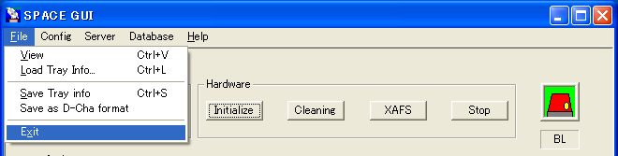

3. SPACE GUI各部機能説明

3.1. Menu
Main Menuには、トレイ情報、通信の各種設定、状況診断などのメニューがあります。各メニューについて説明します(Table3)。

Table3. Menuリスト
メニュー | サブメニュー |  | 内容
File | View |  | 各種infファイルを開く。
File | Load Tray Info |  | トレイ情報ファイルの読み込み。
File | Save Tray Info |  | トレイ情報ファイルの保存。
File | Save as D-Cha format |  | D-Cha対応フォーマットでトレイ情報ファイルの保存。
File | Exit |  | SCGUIの終了。
Config | Settings |  | 機種、トレイの設定。  ・BL Sample Changer選択時  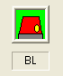  ・Laboratory Sample Mounter選択時  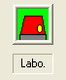
Config | TrayPos |  | tray.txtの作成。
Server | Settings |  | サーバのIPアドレスとPortの設定。
Server | Connection | Connect | サーバと接続。
Server | Connection | Disconnect | サーバを切断。
Server | Axis Parameters |  | 軸を指定して動作。
Server | Enter Command String |  | サーバにコマンドを入力。
Server | Diagnostics |  | サーバの状況診断。ダイアグラムに従って処理してください。
Server | Restart |  | サーバの再起動。
Database | Settings |  | データベース設定。
Database | Register |  | データベースへデータ送信。
Database | Download |  | データベースからデータ受信。(D-Cha機能)
Help | About SCGUI |  | SCGUIについて。
Help | User manual |  | 使用説明書を開く。
Help | Alignment manual |  | 調整手順説明書を開く。

3.2. Tray
トレイに関するボタンです。
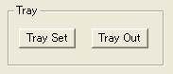
Fig.3.2. Tray Button

Table3.2. Tray Buttonリスト
ボタン | 動作
Tray Set | トレイ設置位置に移動し、トレイID入力画面が現れる。  ID入力、トレイ設置完了後、デフォルト位置へ移動。
Tray Out | トレイ取り出し位置へ移動。

3.3. Hardware
Hardwareに関するボタンです。
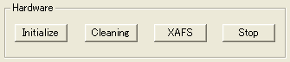
Fig.3.3. Hardware Button

Table3.3. Hardware Buttonリスト
ボタン | 動作
Initialize | 各軸を初期化し、その後デフォルト位置へ移動します。
Cleaning | ヘッドに付いた霜を取り除く。ピンをつめるごとに必ず行う必要がある。
XAFS | XAFSポジションへ移動(ビームラインで使用時のみ)。
Stop | 全軸停止。

3.4. Action
Actionに関するボタンです。

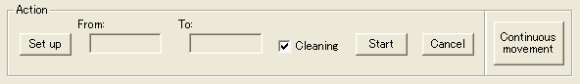
Fig.3.4. Action Button

Table3.4. Action Buttonリスト
ボタン | 動作
Set up | From、To指定。
From | どの位置からサンプルピンを移動するか表示。
To | どの位置へサンプルピンを移動するか表示。
Cleaning | 動作終了後のCleaning選択ボタン。
Start | 動作開始。
Cancel | Set up終了後、変更する場合に使用。
Continuous  movement | サンプルを、連続して移動する為のダイアログを開く。

3.5. Samples
サンプル状況を確認、設定するボタンです。
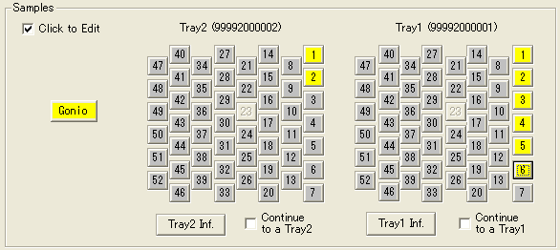
Fig.3.5. Samples Button

サンプルのある位置は黄色。無い位置は灰色で表示されています。
Click to Editをチェックすると、GonioおよびTrayの各位置に対してCrystal IDやサンプル有無の編集ができます。
“Tray1 Inf.””Tray2 Inf.”をクリックすると、それぞれのトレイ情報一覧がテキスト形式で表示されます。
“Continue to a Tray1””Continue to a Tray2”は、サンプルピンを続けてトレイへ詰める場合に使用します。チェックを入れておくと、動作を行ったあと、自動的に”Gonio”にサンプルがあると認識され(黄色)、”From”へは”Gonio”を、”To”へは1から52の順でサンプルが入っていないウェル番号が入力されます。

3.6. Message Console
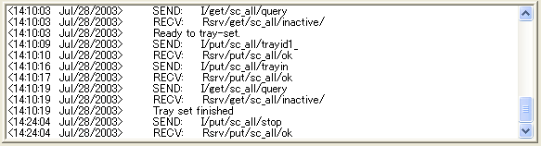
Fig.3.6. Message Console
サーバとの通信内容が表示されます。

4. 作業手順

4.1. 実行の前に
- コントローラのメイン電源およびMotor Driverの電源が入っていることを確認します。
- 低温吹付装置温度を確認します。
- デュワー瓶にトレイを入れ、液体窒素を充填し、ふたを閉めます。

4.2. プログラム実行
デスクトップ上の をダブルクリックして、プログラムを起動します。
Database configuｒation画面が起動します。設定を行ってください。
以下にSCGUI使用方法を説明します(Fig.4.2.参照)。
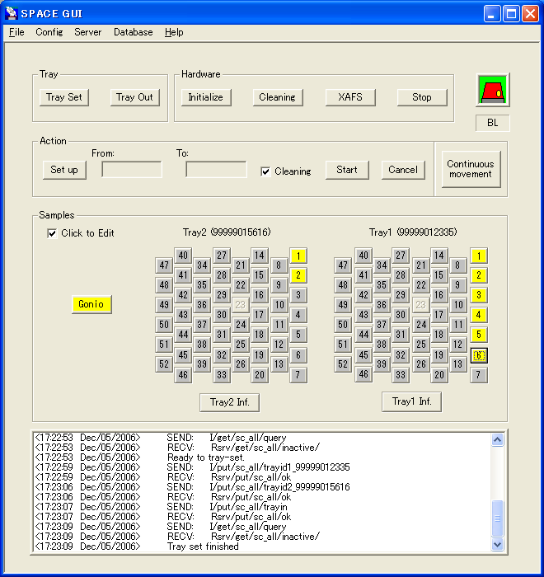
①
②
③
④
Fig.4.2.SCGUI

4.2.1. Initializeボタン(①)
各軸を初期化し、その後デフォルト位置へ移動します。サーバとの接続時には必ず行ってください。

4.2.2. Tray Set (②)
トレイ設置位置に移動し、トレイID入力画面が現れます。IDを入力して[OK]を押すと、トレイ設置のダイアログが出ます。完了後、[OK]を押すとデフォルト位置へ移動します。

4.3. 結晶マウント手順
以下の手順を繰り返します。
4.3.1. 結晶セッティング
Sample Pickup PenにSample Pinを取り付けます。
結晶をすくい、ステージにセットします。
[Samples]の[Click to Edit]にチェックし、[Gonio]をクリックすると、編集ウィンドウが開きます。

4.3.2. 実行
[Action]の[Set up]をクリック後、[From]、[To]を指定します。
変更する時は[Cancel]、実行開始の場合は[Start]をクリックします。
(注) モーターの脱調等、不測の事態が生じた場合は、緊急停止スイッチを押します。

4.3.3. クリーニング
Cleaning(③)をクリックし、アームに付いた霜をとります。

4.4. Continuous movementボタン
サンプルを、連続で移動する場合に使用します。
Continuous movementボタンをクリックすると、MOVE_LISTダイアログ(Fig.4-3)が開きます。
[From]、[To]を指定し、リストを作成してください。
Cleaningエディットには、何回移動毎に、クリーニングを行うかを指定してください。
リスト内のJobを指定後、[delete]をクリックすると、そのJobは削除されます。
実行開始の場合は[Start]をクリックします。

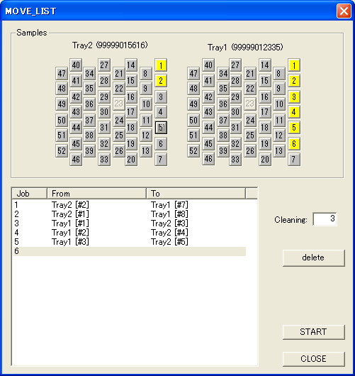
Fig.4-3 MOVE_LISTダイアログ

4.5. エラー時の対処
ヘッドがどこかにぶつかるなどして、ヘッドが閾値を超えて押されると、インターロックがかかって動作が中止します。
また、動作時に、ヘッドが閾値以上に押されたり、引っ張られたりした場合にもエラーになります。
このような場合には、原因を注意深く取り除いた後、[Server]メニューの[Diagnostics]を選ぶと、動作可能状態に戻ります。その後[Initialize]を押して初期化してください。Emergencyボタンを使って動作を中止した場合も同様です。
ヘッドがぶつかったりして曲がると、正常な動作をしなくなるので、ぶつけたりした場合にはヘッドの曲がりをチェックするようにしてください。

4.6. 終了後の操作
4.6.1. トレイ回収
保存用容器を準備します。
Tray Out (④)をクリックすると、デュワーが作業位置まで出てきます。
デュワーのふたを開け、トレイにふたをします。
トレイ収納金具をデュワーに入れ、トレイ脱着トングでトレイを持ち上げてトレイ収納金具に乗せます。
トレイ収納金具を持ち上げて、トレイをトレイ保管ケースに装填します。
トレイ保管ケースを保存容器にしまいます。
※詳細な手順はAppendixを参照してください。
※液体窒素やトレイが外気に触れるとサンプルに霜が混入する恐れがありますので、すばやく行ってください。

4.6.2. SPACE終了、片付け
[File]メニューから[Exit]を選択します。
デュワーから液体窒素をくみ出します。

5. Database使用方法

5.1. D-Cha
ソフト起動時に、[Database selection]で、”D-Cha”を選択し、各項目を入力する。D-Chaへログイン、結晶情報入力項目等の初期化が行われる。
起動後、D-Chaへ変更する場合は、[Database]→[Settings] →[Database selection]で、”D-Cha”を選択する。[OK]を押すと、D-Chaへログインを行う。

5.1.1. トレイセット
トレイセット時、トレイIDが入力されると、そのトレイIDがD-Chaに登録されている場合は、トレイ情報がダウンロードされる。

5.1.2. サンプル移動
サンプルをトレイに詰めた時、トレイ間移動時、トレイから取り出した時、それぞれ動作終了毎に、その情報がD-Chaに送信される。
トレイから取り出した場合、トレイ上からは削除されるが、D-Chaに保存されている、データは残ったままになる。データも、完全に削除したい場合は、D-Cha上から削除してください。

5.1.3. サンプル情報登録
結晶情報の項目名は、あらかじめD-Cha上で設定しておく。ログインした時に、その情報は読み込まれる。
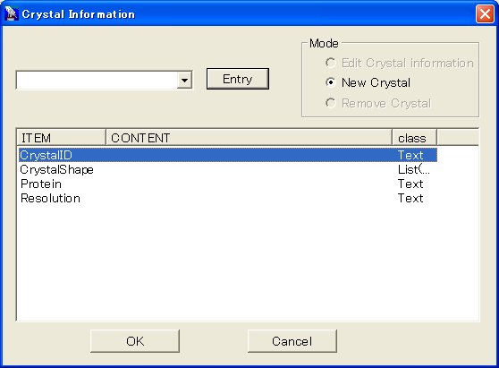
①
②
③

リストボックス内(②)から、入力したい項目を選択する。コンボボックス(①)に内容を記入し、Entry(③)をクリックすると、リストボックス(②)に反映される。class欄がListの場合、あらかじめD-Cha上で登録している情報を、コンボボックス(①)のドロップダウンから選択できる。

5.1.4. 注意事項
・ログイン時、D-ChaからSession IDが発行されます。それを、クッキーとして送信することによりセッションを維持します。D-Chaと１時間以上通信が無い場合、Session IDが無効となり、通信出来なくなります。通信を再開する場合は、[Database]→[Settings]から、再度ログインしなおしてください。Session IDが再発行されます。

・D-Chaとの通信エラーが起こった場合、プログラムフォルダ内の以下のファイルを確認してください。エラー原因の参考になります。
送信内容→Send.xml または Send.txt
受信内容→Recv.xml
このファイルは、プログラム正常終了時、削除されます。

・トレイサンプルボタンで、他のグループのサンプルがある位置は、赤色で表示されます。サンプル移動およびサンプル情報の編集はできません。

・[File] メニューの [Save Tray info] で、トレイ情報を保存した場合、各結晶情報に”cid=***”という項目がある場合があります。これは、D-Chaが発行した、Crystal IDです。編集しないでください。このCrystal IDを編集後、再読み込みした場合、D-Chaに登録されている結晶情報と照合できなくなります。

6. トラブルシューティング

6.1. 動作中にAccidentが出た
ペンやトレイで回転中のエラーの場合、以下の手順で復帰できます。
- モータドライバのLheadおよびTheadの電源を切ります。
- ピンがペン(またはトレイ)に完全に移るまでヘッドの先を時計回りに回します。(右ねじを締める方向)
- Lheadを引きます。
- LheadおよびTheadの電源を入れなおします。
- SCGUIのServer→Diagnosticsを選択し、OKを押します。
- SCGUIからInitializeボタンを押します。

6.2. 動作中にEmergencyボタンを押した
動作中、Emergencyボタンを押すと止められます。
- 障害物などを取り除きます。
- Emergencyボタンを右に回すと、ボタンが元に戻ります。
- SCGUIのServer→Diagnosticsを選択し、OKを押します。
- SCGUIからInitializeボタンを押します。

6.3. Tarmの回転中にヘッドがぶつかった
ヘッドが曲がった可能性があるので、チェックしてください。
- モータドライバのLheadおよびTarmの電源を切ります。
- Lheadを引き、Lheadの電源を入れなおします。
- Tarm回転部の裏についているモータ上部のダイヤルを回し、本体を横向きにします。
- モータドライバの電源を入れなおします。
- SCGUIのServer→Diagnosticsを選択し、OKを押します。
- SCGUIからInitializeボタンを押します。
- ヘッドを回転させてみて、ブレが大きい場合(100μm以上)は、ヘッドを交換してください。
- ｢SPACEアライメントの手引き｣を参考に、アライメントをやり直してください。

6.4. ”Invalid response from Server : Rsrv/put/sc_all/accident”が出た。
ハードウェアのチェックを行ってください。
原因の１つとして、バネセンサーの値が閾値を越えた可能性があります。
- 原因を解決してください。
- SCGUIのServer→Diagnosticsを選択し、OKを押します。
- SCGUIからInitializeボタンを押します。

7. Tips

･ 動作チェックなどのために液体窒素を入れずにマウント／ディスマウントを行いたい場合、alias.txt内のDemoを1にしてください。Lheadの値は室温用の値に、液体窒素冷却時間は2秒に変更されます。液体窒素使用時には必ずDemoを0に戻してください。

Appendix トレイの出し入れについて

使用する道具
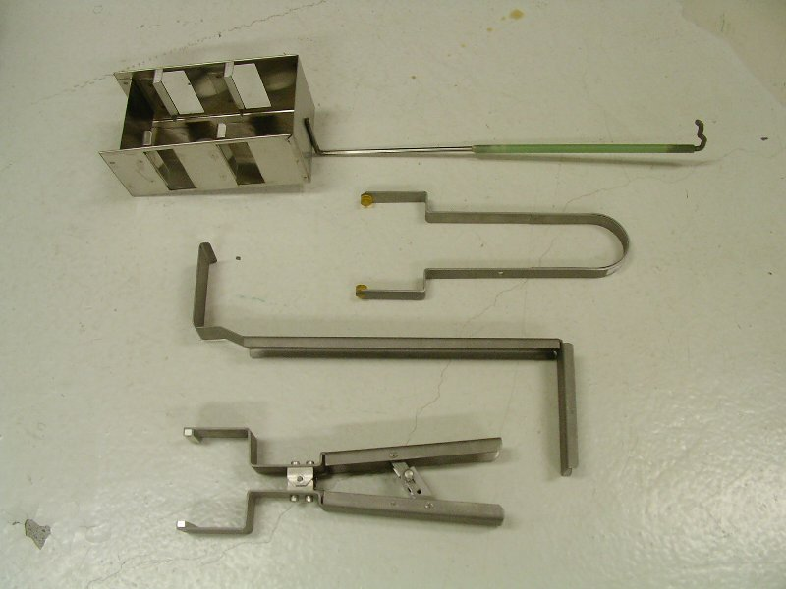 | 使用する道具の一覧。  上から、トレイ保管ケース、トレイフタ用トング、トレイ収納金具、トレイ脱着トング

注意事項
なるべく液体窒素が外気に触れないよう、すばやく操作を行ってください。
写真では液体窒素のない状況で行っていますが、実際にはデュワーには液体窒素が満たされています。
液体窒素が外気に触れると霜が発生し、これがピンおよびサンプルに付着することでマウントが失敗したりイメージにアイスリングが生じたりすることがあります。

トレイをSPACEから移す
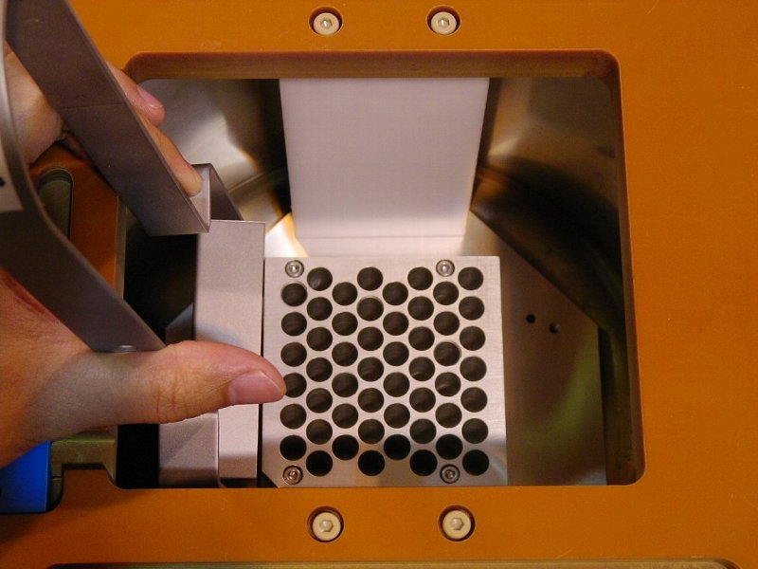  1. トレイフタを入れ、充分冷やす。 | 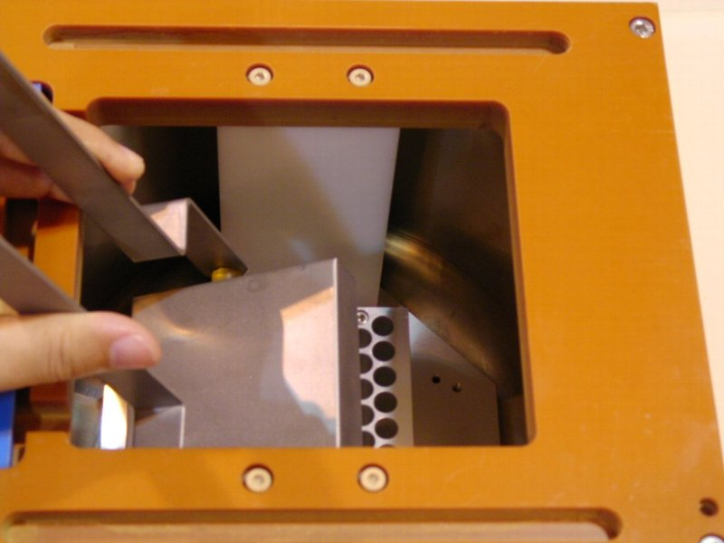  2. トレイフタをかぶせる
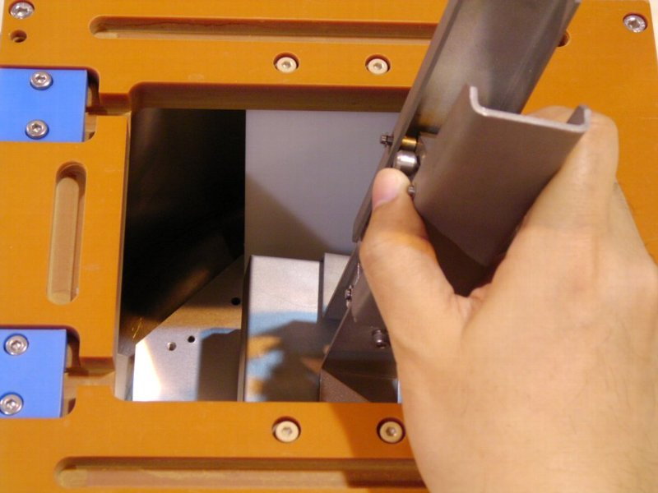  3. トレイ脱着トングでトレイをはさむ | 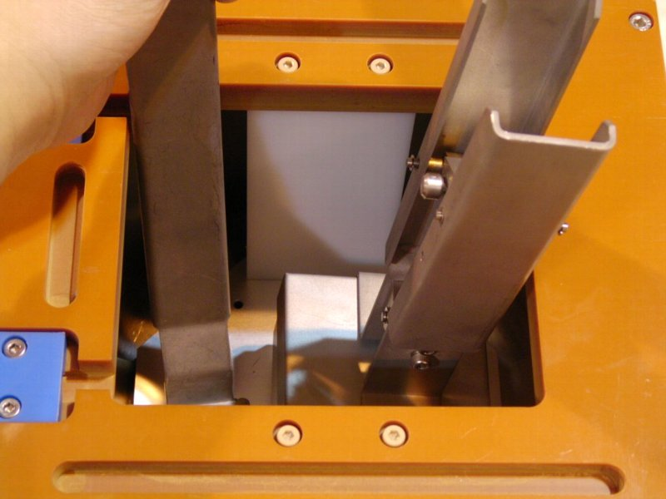  4. トレイ収納金具をトレイの横に入れて、充分冷やす。
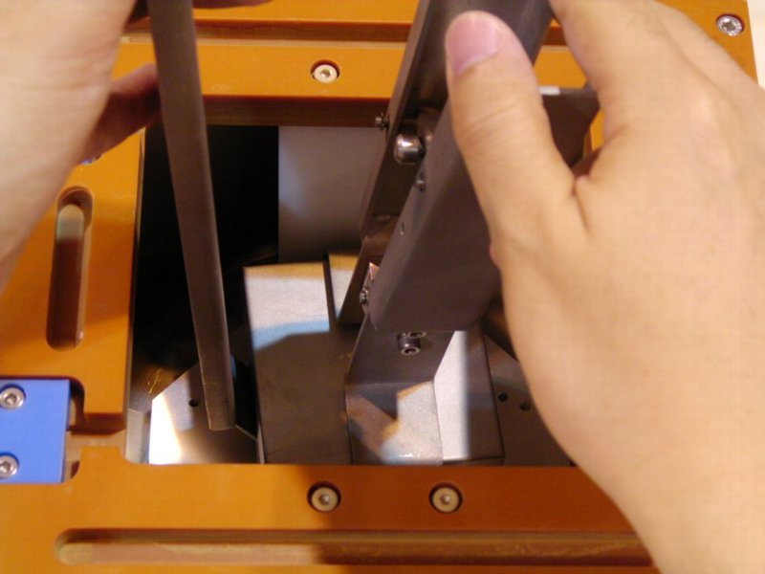  5. トレイを軽く持ち上げ、トレイ収納金具を回転し、その上にトレイを乗せる。 | 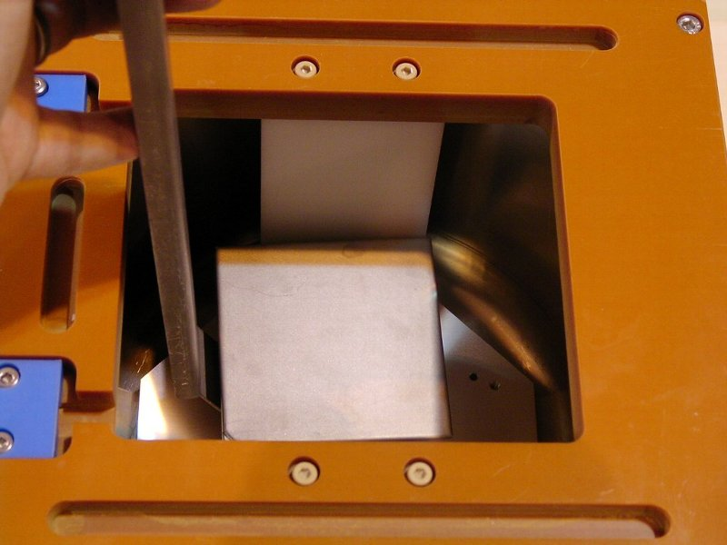  6. トレイ脱着トングを外す。
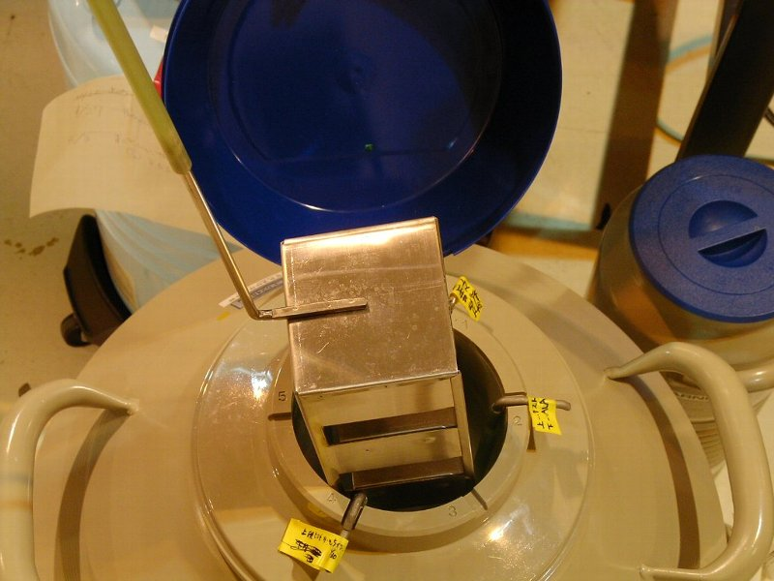  7. 保存容器からトレイ保管ケースを取り出す。 | 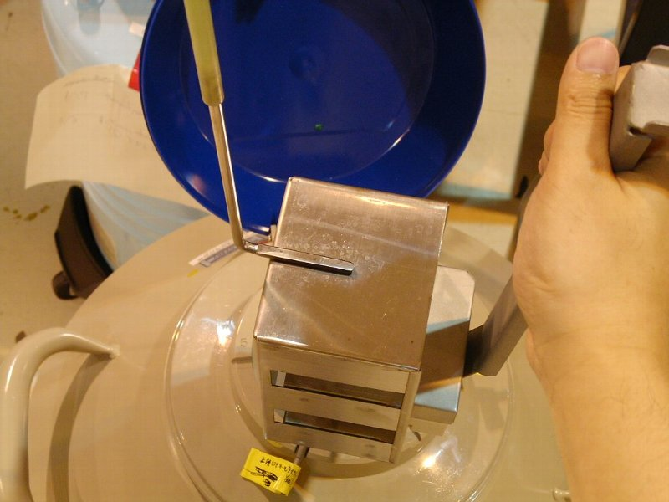  8. トレイをデュワーから出し、トレイ保管ケースに収める。
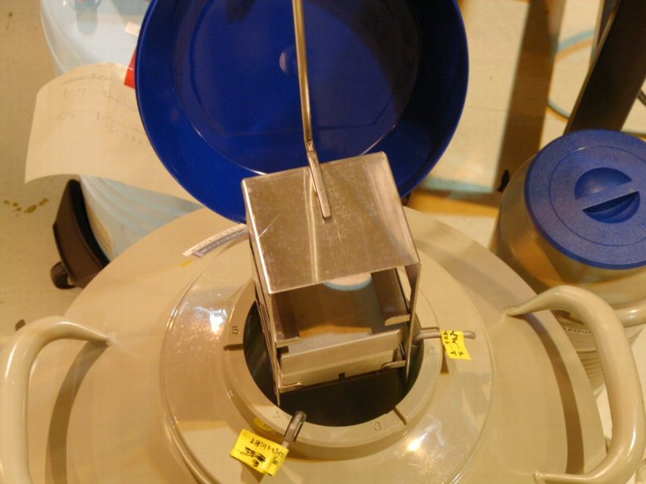
9. トレイ保管ケースを保存容器にしまう。

トレイを保存容器からSPACEに移す
1. 保存容器からトレイ保管ケースを取り出す。 | 2. トレイ保管ケースからトレイ収納金具を使ってトレイを取り出す。
3. 取り出したトレイをSPACEのデュワーに入れる。 | 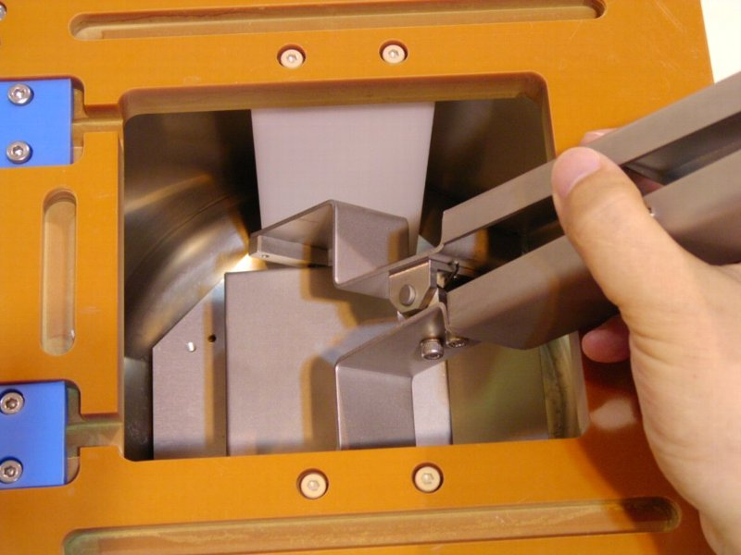  4. トレイ脱着トングをデュワーに入れ、充分冷やす。
5. トレイ脱着トングでトレイをはさみ、軽く持ち上げる。 | 6. トレイ収納金具を回転し、取り出す。
7. トレイを固定位置に入れる。 | 8. トレイフタを取り出す。

